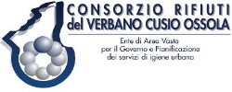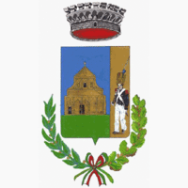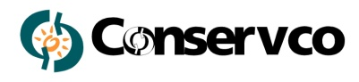

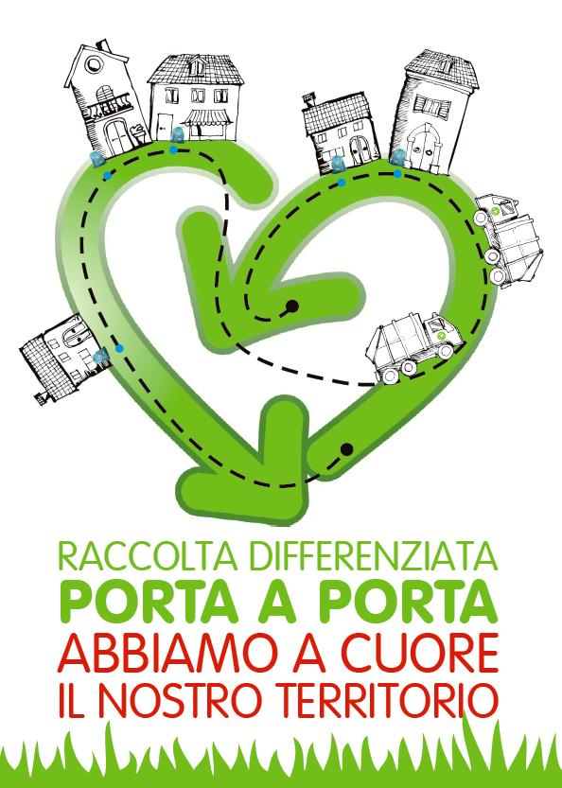
CALASCA CASTIGLIONE
I rifiuti li recupera

Gli utenti sono custodi del bidoncino per la raccolta dell’organico (scarti alimentari) di proprietà di ConSer VCO Spa, la società che gestisce la raccolta dei rifiuti nel Comune di Calasca Castiglione.
Il bidoncino è legato all’utenza TARI (Tassa Rifiuti) e dovrà essere consegnato a chiunque subentri nell’immobile o nell’attività successivamente alla sua consegna, dandone comunicazione agli uffici comunali.
In caso di sua rottura potrà essere nuovamente acquistato dall’utente a sue spese rivolgendosi al Comune o al Conser VCO Spa.
Il Comune di Calasca Castiglione e la società Conser VCO Spa declinano ogni responsabilità riguardante il suo utilizzo.
Cordialmente.
IL SINDACO
SILVIA TIPALDI
Calasca Castiglione
i rifiuti li recupera

